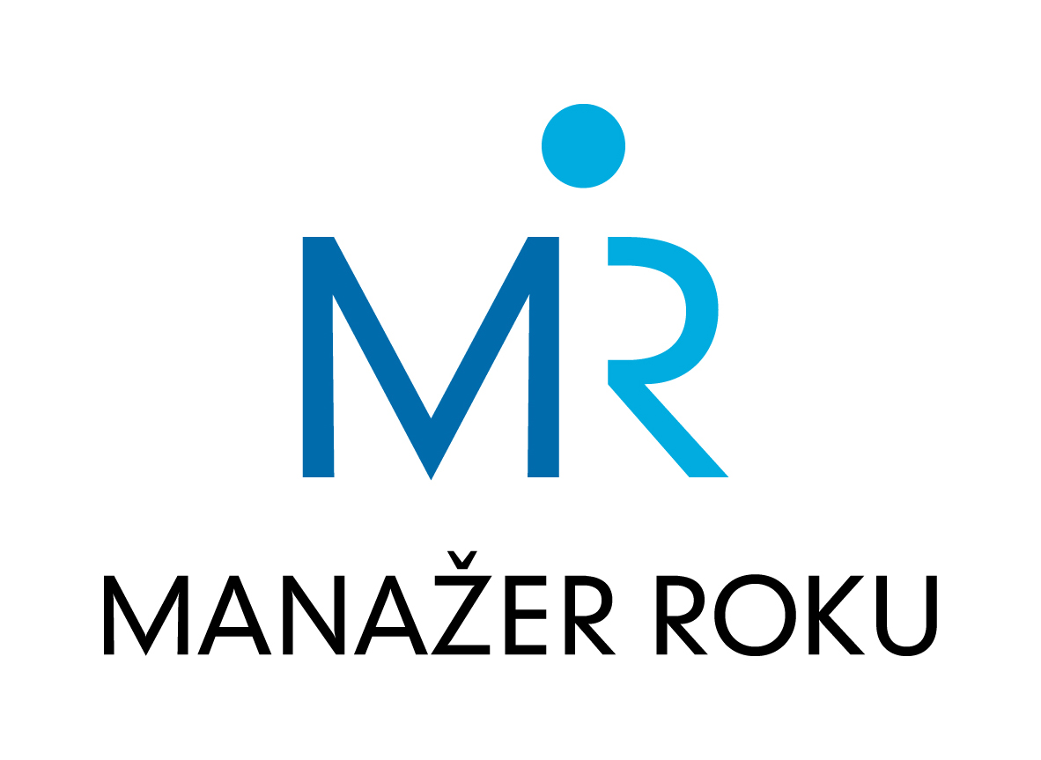


Představení nového mluvčího

Klubu Manažera roku (KMR)

Po ukončení jubilejního 20. ročníku soutěže Manažer roku převzal roli mluvčího KMR Ing. Jan Mühlfeit, viceprezident ČMA a Chairman Europe, Microsoft Corporation, nositel titulu „Manažer roku 1999“.

Klub Manažera roku je neformální sdružení nositelů titulu Manažer/Manažerka roku, který se schází několikrát do roka a vyslovuje se k aktuálním otázkám hospodářského vývoje v ČR. Komunikuje s NERV, vládou ČR, předními univerzitami a dalšími subjekty hospodářské politiky ČR.

Jan Mühlfeit se narodil v roce 1962 a vyrostl v Československu. Vystudoval ČVUT v roce 1986, obor elektronické počítače. V letech 1987 - 1991 pracoval ve veřejném sektoru. V letech 1991 – 1993 pracoval jako marketingový a obchodní ředitel ve společnosti Software602. Později absolvoval exekutivní programy na Wharton, LSE a Harvard University.

Zodpovídá za reprezentaci Microsoft Corporation a styky s vládami, podniky, klíčovými partnery a akademickou sférou, jak po celé Evropě tak i na globální úrovni. Jan Mühlfeit působí ve společnosti Microsoft od roku 1993, během sedmi let v české a slovenské pobočce, zastával různé vedoucí pozice včetně pozice generálního ředitele. V roce 1994 obdržel cenu Microsoft President’s Award for Excellence. V roce 2000 byl jmenován ředitelem regionu východní Evropa a v roce 2002 byl povýšen na pozici viceprezidenta. Pod jeho vedením se region východní Evropy stal nejlepším regionem na světě čtyřikrát po sobě. V roce 2004 se podílel na formulaci celosvětové strategie Microsoftu pro nově vznikající trhy a stal se členem rady pro nově vznikající trhy. V roce 2006 byl jmenován Vice Presidentem EMEA pro korporátní a vládní strategii. Od roku 2007 zastává funkci Chairman Europe.

Jan Mühlfeit je místopředsedou Academy of Business in Society (ABiS) a členem rady Junior Achievement Young Enterprise Europe (JAYE). Zastává funkci spolu-předsedy v Evropské společnosti pro elektronické dovednosti a je členem rady AIESEC, největší mezinárodní studentské organizace, která pomáhá objevovat a rozvíjet potenciál mladých.

Jan Mühlfeit působí také jako poradce v oblasti ICT, národní konkurenceschopnosti a vzdělávání v několika evropských zemích. Je členem správní rady Ovum, která je součástí skupiny Datamonitor. Předsedá Evropskému kulatému stolu Global Education Initiative, Světového ekonomického fóra.

Jan Mühlfeit se aktivně angažuje v charitativních organizacích, jako jsou „Počítače proti barierám“, společná iniciativa společnosti Microsoft Česká republika a Nadace Charty 77, kde je také členem dozorčí rady. Jan Mühlfeit je členem rady Národního muzea ČR.

Během uplynulých dvaceti let obdržel několik veřejných ocenění za přínos v IT a sociální oblasti, cenu „Česká hlava“ za reprezentaci České republiky v zahraničí a byl třikrát jmenován IT osobností roku.

Vyjádření ke Zprávě WEF 2013/14:

„ Z výsledků ČR v GCR WEF 2013/14 je zřejmé, že velmi špatné vysvědčení naší země je zapřičiněno hlavně špatnou infrastukturou ČR, slabou úrovní institucí a celé státní správy, velkou korupcí a konečně katastrofálním stavem českého školství. Je na pováženou, že se nejenom zvětšuje propad mezi naší zemí a vyspělými ekonomikami, ale např. zaostáváme i za Čínou o téměř 20 míst.

Domnívám se, že je třeba, aby se vedení naší země začalo tímto stavem okamžitě zabývat a přijalo opatření, která začnou obracet tento negatvní trend.“

Link na celou Zprávu:

http://www3.weforum.org/docs/WEF_GlobalCompetitivenessReport_2013-14.pdf

http://www3.weforum.org/docs/GCR2013-14/GCR_Rankings_2013-14.pdf

http://www3.weforum.org/docs/GCR2013-14/GCR_Chapter1.1_2013-14.pdf

